PresseINFORMATION
Dornstadt, 18. Januar 2011

Vom „Heimbringservice“ bis zur Lieferanten-Logistik:
Janz Logistics baut die Zusammenarbeit mit Baumärkten aus
Händler profitieren von wirtschaftlicher Tourenplanung und durchdachtem Lieferkonzept für Endkunden

Als einer von wenigen Logistik-Dienstleistern bundesweit hat sich die Dornstadter Janz Logistics GmbH & Co. KG auf den Endkunden-Service für Baumärkte spezialisiert. Mit dem „Janz großen Heimbringvorteil“ nutzen bereits über 30 süddeutsche Filialen der bekannten Baumarktketten den Lieferdienst des Logistik-Unternehmens. Aufgrund zunehmender Nachfrage baut Janz Logistics dieses Geschäftsfeld nun deutlich aus. Im Rahmen eines Pilotprojektes deckt der Logistik-Dienstleister seit Herbst 2010 mit seinem Endkunden-Service erstmals eine komplette Metropolregion ab. Im Großraum Stuttgart sind insgesamt sechs Niederlassungen eines Baumarkt-Filialisten an das System angeschlossen, womit eine besonders effiziente und umweltschonende Tourenplanung gewährleistet wird. Das Modell soll nach einer Testphase auf andere Metropolregionen in Deutschland ausgeweitet werden.

„Der standortübergreifende Ansatz ermöglicht gerade in Ballungsräumen die Optimierung von Routen und die bestmöglichste Auslastung der Lkw“, stellt Florian Janz, Geschäftsführer von Janz Logistics, den Vorteil des Modells heraus. „Dadurch verbessern wir nicht nur den Service, sondern bieten den Baumärkten auch die Möglichkeit der Kosteneinsparung – verbunden mit einer klaren Entlastung der Umwelt durch weniger Lieferverkehr.“ Janz Logistics legt generell viel Wert auf eine möglichst umweltschonende Abwicklung der Logistikprozesse. Um diesen Ansatz voranzutreiben, hat das Tochterunternehmen LOGISTIK AKADEMIE Janz das Forschungs- und Entwicklungnetzwerk ,Green Logistic’ gegründet, das vom Bundeswirtschafts-Ministerium im Rahmen der ZIM-Netzwerke gefördert wird. Von den ökonomisch effizienten und nachhaltigen logistischen Prozessen profitieren sämtliche Kunden von Janz Logistics, auch über die Baumarkt-Branche hinaus. „Wir planen, den Endkunden-Service für Baumärkte langfristig in ganz Deutschland sukzessive auszubauen und bieten das Modell auch Großhandelunternehmen im B2C-Bereich an“, erklärt Florian Janz. „Zudem übernehmen wir mittlerweile auch die Distributionslogistik für ausgewählte Lieferanten von Baumärkten“.

Der Heimbring-Service von Janz Logistics erfreut sich bei den Kunden süddeutscher Baumarkt-Filialen immer größerer Beliebtheit. Denn oftmals tun sich Kunden von Baumärkten schwer mit dem Transport sperriger oder besonders schwerer Güter – angefangen von der Palette Zementsäcke über Langgut bis hin zur Zimmerpflanze, die nicht in den Pkw passt. Hier setzt der innovative Heimbring-Service an, den mittlerweile über 30 Filialen namhafter Baumarktketten in Kooperation mit Janz Logistics anbieten können. Dabei profitieren die Endkunden von der schnellen und unkomplizierten Lieferung bis vor die Haustüre – inklusive Versicherungsschutz und in einem Lieferfenster von drei Stunden. Mit einer Flotte von 30 Lkw ermöglicht das erfahrene Team von Janz Logistics auch besonders anspruchsvolle Transportaufgaben – dank dem Einsatz von Spezial-Equipment wie Mitnahme-Staplern, Elektroameisen und verstärkten Hebebühnen.

Lieferservice als Mehrwert für Endkunden
Mit der Distributionslogistik für die „letzte Meile“ bieten Baumärkte ihren Kunden einen attraktiven Mehrwert, der auch immer intensiver genutzt wird. „Wir sehen hier einen klaren Wachstumsmarkt, der noch viel Potenzial birgt“, betont Geschäftsführer Florian Janz. Denn Kunden legen nach Erfahrung des Logistik-Spezialisten sehr viel Wert auf die Pünktlichkeit und Zuverlässigkeit der Lieferungen. „Aus diesem Grund schätzen Baumarktkunden die Vorzüge unseres Heimbringservices, der sich durch Schnelligkeit und Sicherheit auszeichnet“, erklärt Janz. „Nach Avisierung beträgt das Zeitfenster für die Lieferung maximal drei Stunden – eine Wartezeit, die weit unter dem branchenüblichen Durchschnitt liegt, und den Tagesablauf des Kunden kaum beeinträchtigt. Zudem ist die Ware versichert und wird mit größtmöglicher Sorgfalt transportiert, auf Wunsch auch direkt bis in die Wohnung im Obergeschoss.“

Baumärkte profitieren nicht nur von der Imagewirkung dieses attraktiven After-Sales-Services, sondern auch von der effizienten Routenplanung, dem integrierten Retouren-Management sowie einem persönlichen Ansprechpartner bei Janz Logistics. Dieser stellt der jeweiligen Filiale am Monatsende auch eine Statistik der Warenzustellungen für das Controlling zur Verfügung. Stichwort Routenplanung: Durch die geschickte Zusammenlegung von Teilladungen und die Reduktion von Fahrten sinken nicht nur die Transportkosten, die optimierten Abläufe entlasten auch die Umwelt. Ein „Green Logistic“-Aspekt, den Baumärkte nicht zuletzt in der Öffentlichkeitsarbeit nutzen können – mit entsprechender Außenwirkung gerade bei umweltbewussten und kritischen Endkunden.

Nachfrage nimmt kontinuierlich zu – Ausbau geplant
Aufgrund der signifikant zunehmenden Nachfrage baut Janz Logistics seinen Lieferservice auch außerhalb Süddeutschlands aus. „Unser nächstes Ziel ist es, bis zum Jahr 2015 bundesweit mindestens 80 Baumärkte in das Konzept mit einzubinden“, gibt Florian Janz die Richtung vor. Dabei liegt der Fokus nicht ausschließlich auf dem Endkundenservice: Janz Logistics übernimmt mittlerweile auch die Andienung der Baumärkte und versorgt diese im Auftrag einzelner Lieferanten mit den Waren. Ein erster Großauftrag wird hierbei seit Anfang 2011 umgesetzt: Janz Logistics wickelt für einen Schlüssellieferanten der „Bauhaus“-Handelskette die bundesweite Distributionslogistik ab. Insbesondere im Langgut-Bereich profitieren Lieferanten vom Distributions-Konzept, das der Dornstadter Logistiker anbietet. Denn diese Langgut-Produkte liefert Janz Logistics ohne den sonst üblichen, aufwendigen Umschlag direkt an die Baumärkte. Durch die Analyse der Materialflüsse in der Beschaffung und Distribution entwickelt das Unternehmen bei Bedarf auch Logistik-Konzepte, die der Baumarkt-Branche helfen, saisonale Schwankungen abzufedern. Damit verfolgt Janz das Ziel, die Baumarkt-Logistik zum ganzheitlichen Ansatz für bundesweit operierende Handelsketten weiterzuentwickeln.

Weitere Informationen unter: www.janz-logistics.de und www.baumarktlogistik.com

Bildmaterial:
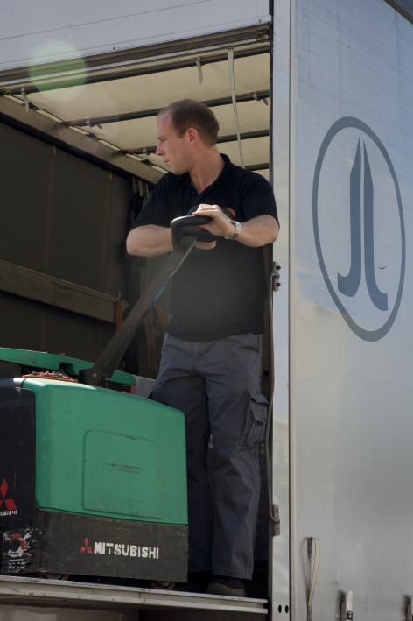
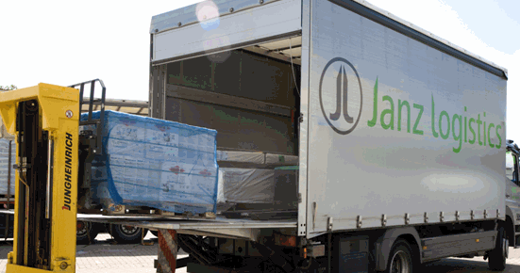

Janz Logistics bietet professionellen Heimbringservice für Baumarktkunden: Mit geschultem Personal, Spezialequipment und mit einer insgesamt 30 Lkw starken Flotte

Druckfähiges Bildmaterial zu dieser Presseinformation steht für Sie unter
www.press-n-relations.de unterhalb der dort veröffentlichten Meldung zum Download bereit.

Weitere Informationen:  Janz Logistics GmbH & Co. KG  Florian Janz, Geschäftsführer  Lerchenbergstraße 27 – 89160 Dornstadt  Telefon: 07348 – 9678-12  Telefax: 07348 – 9678-26  florian.janz@janz-logistics.com  www.janz-logistics.com | Pressearbeit:  Press’n’Relations GmbH  Bruno Lukas  Magirusstraße 33 - 89077 Ulm  Telefon: 0731 – 96287-17  Telefax: 0731 – 96287-97  blu@press-n-relations.de  www.press-n-relations.de

Janz Logistics GmbH & Co. KG – die Janz-Gruppe
Das Dornstadter Logistikunternehmen Janz Logistics GmbH & Co. KG wurde 1997 von Wolfgang Janz in Ulm gegründet und firmierte zunächst unter dem Namen „Wolfgang Janz Internationale Transporte“. Mit der Entwicklung vom reinen Transportunternehmen zum Logistik-Dienstleister wuchs das Unternehmen kontinuierlich und wurde im Jahr 2000 in „Janz Internationale Spedition“ und 2008 in „Janz Logistics“ umfirmiert. Seit 2000 leitet Wolfgang Janz die Firma zusammen mit seinem Sohn Florian Janz, der ebenfalls geschäftsführender Gesellschafter ist. Die Janz-Gruppe, zu der die LOGISTIK AKADEMIE Janz GmbH & Co. KG sowie das IT-Unternehmen logmo GmbH & Co. KG gehören, entwickelt kontinuierlich innovative Logistik-Dienstleistungen für die Branche – beispielsweise das Angebot „Baumarkt-Logistik“ oder das Software-Tool „FUMO“ für das Fuhrpark-Monitoring. Janz Logistics kann auf 30 Lkw sowie Lagerkapazitäten von 25.000 Quadratmetern zurückgreifen und bewegt jährlich rund 40.000 Komplett- bzw. Teilladungen. Das Unternehmen hat im Geschäftsjahr 2009 mit insgesamt 50 Mitarbeitern 6,2 Millionen Euro umgesetzt. Die Janz Logistics GmbH & Co. KG sieht sich als kompetenter Partner der Industrie und der Transportwirtschaft für die gesamte Supply Chain sowie als Logistik-Profi für alle Warenströme, die ihren Ursprung oder ihr Ziel in Süddeutschland haben. Vom hervorragend angebundenen Standort direkt an der Autobahn A8 und dem Containerbahnhof Ulm aus bietet Janz Logistics ein großes Spektrum an Logistik-Dienstleistungen. Dieses reicht von der Beschaffung über die Lagerung bis zur Distribution inklusive umfangreicher Value Added Services.

